降本增效益 创新突破局
——我会举办EPC工程计价和司法鉴定公益讲座
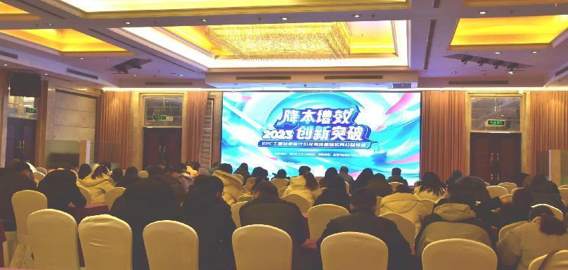

讲座现场图
12月21日下午，由郑州市土木工程协会主办，品茗科技股份有限公司承办“降本增效 创新突破——EPC工程总承包计价及司法鉴定实务”公益讲座，在百年老街德化街上郑州市粤海酒店成功举办。
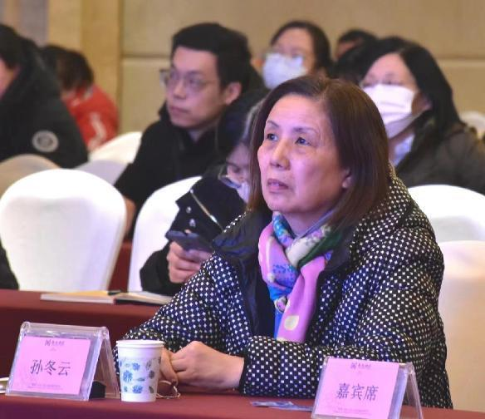
郑州市土木工程协会副会长孙冬云
会上，郑州市土木工程协会副会长孙冬云首先致辞。她向参加讲座的各位同仁表示热烈欢迎，向前来授课的专家表示感谢，并结合当前形势和全市造价咨询企业现状进一步阐述了开展讲座的背景与意义。她强调，建设行业高质量发展，一定要努力提升全市造价从业人员的综合服务能力；企业要不断加强自身建设，努力提升核心竞争力；协会要充分发挥行业协会的推动作用，加强对企业需求的复合型人才和专业人才的培训。她希望，大家定要珍惜这次学习的机会，立足自己岗位，带着问题来学、带着目的来学，为今后的行业发展、企业的发展蓄积力量。
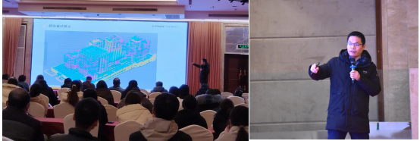
郑金江总工授课现场
接着，品茗科技造价事业部技术总工、第六届中价协四川峰会授课专家郑金江，就《EPC工程总承包模式下造价咨询企业的机会与难点》作专题讲授。他首先介绍了当前EPC项目的市场背景和发展趋势，围绕“计价规则中相关核心观点解读、初步设计深度及计量分析以及招标控制价编制计价要点”等内容，结合相关案例，深入浅出地展开了详细讲解。
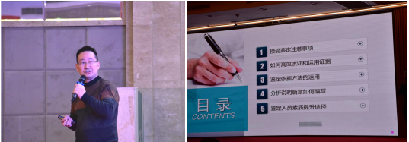
齐国舟专家现场授课图
来自浙江省建设工程结算价款争议行政调解专家、高级工程师、一级造价工程师齐国舟，就《建设工程造价鉴定重难点问题解决途径研究》做了专题讲座。他从“接受鉴定注意事项、如何高效质证和运用证据、鉴定依据方法的运用、分析说明篇章如何编写以及鉴定人员素质提升途径”五个方面详细解析了造价鉴定的重点难点，结合工程案例，总结容易出现的问题和解决路径。
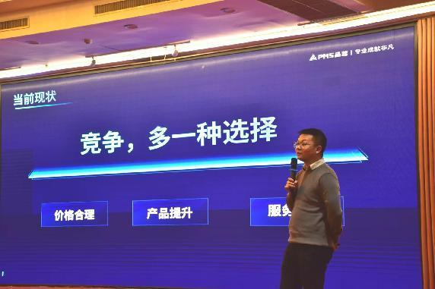

最后，结合当前数字技术的发展，来自品茗科技股份有限公司的王工，就《造价软件降本增增效的应用》进行了分享。
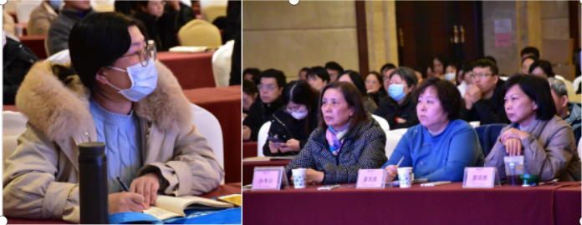
精彩掠影（一）
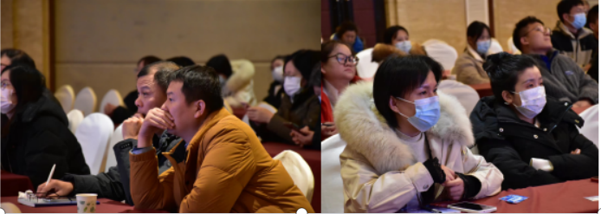
精彩掠影（二）
室外天寒地冻，室内热火朝天。来自全市的工程造价咨询、建设、施工、招标、监理等相关专业人员近百人，济济一堂，学习研讨，热情高涨，专家讲的生动，学员听的专注。半天会议很快结束，学员们意犹未尽，纷纷表示此次讲座受益匪浅，进一步拓宽了视野，拓展了思路，增强了业务知识，提高了认知水平，造价从业人员应认清趋势，顺势而为，不断提高自己的个人素养，提升核心竞争力，共同为行业发展排忧解惑，促进我市工程造价行业高质量发展。同时大家也更希望像这样实战性讲座，今后能多多举办！

